اكمل رسم اللعبة بوضع الحدبة المناسبة كما هو موضح على الرسم
- اللعبة تتردد (3 مرات) اعداد معلم المادة / أحمد عبد الشكور
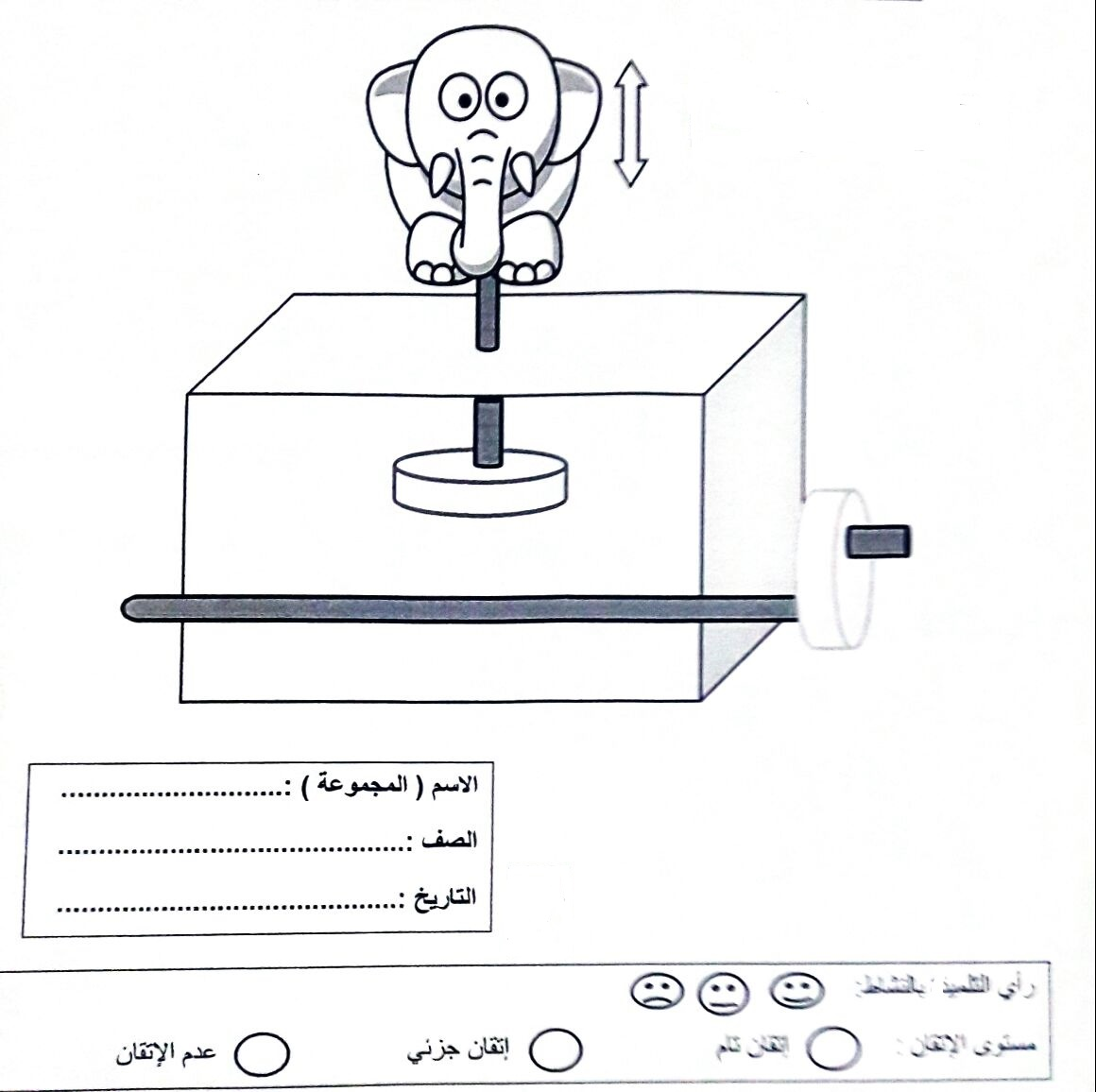

اكمل رسم اللعبة بوضع الحدبة المناسبة كما هو موضح على الرسم
- اللعبة تتردد (3 مرات)

اكمل رسم اللعبة بوضع الحدبة المناسبة كما هو موضح على الرسم
- اللعبة تتردد (مرة واحدة)
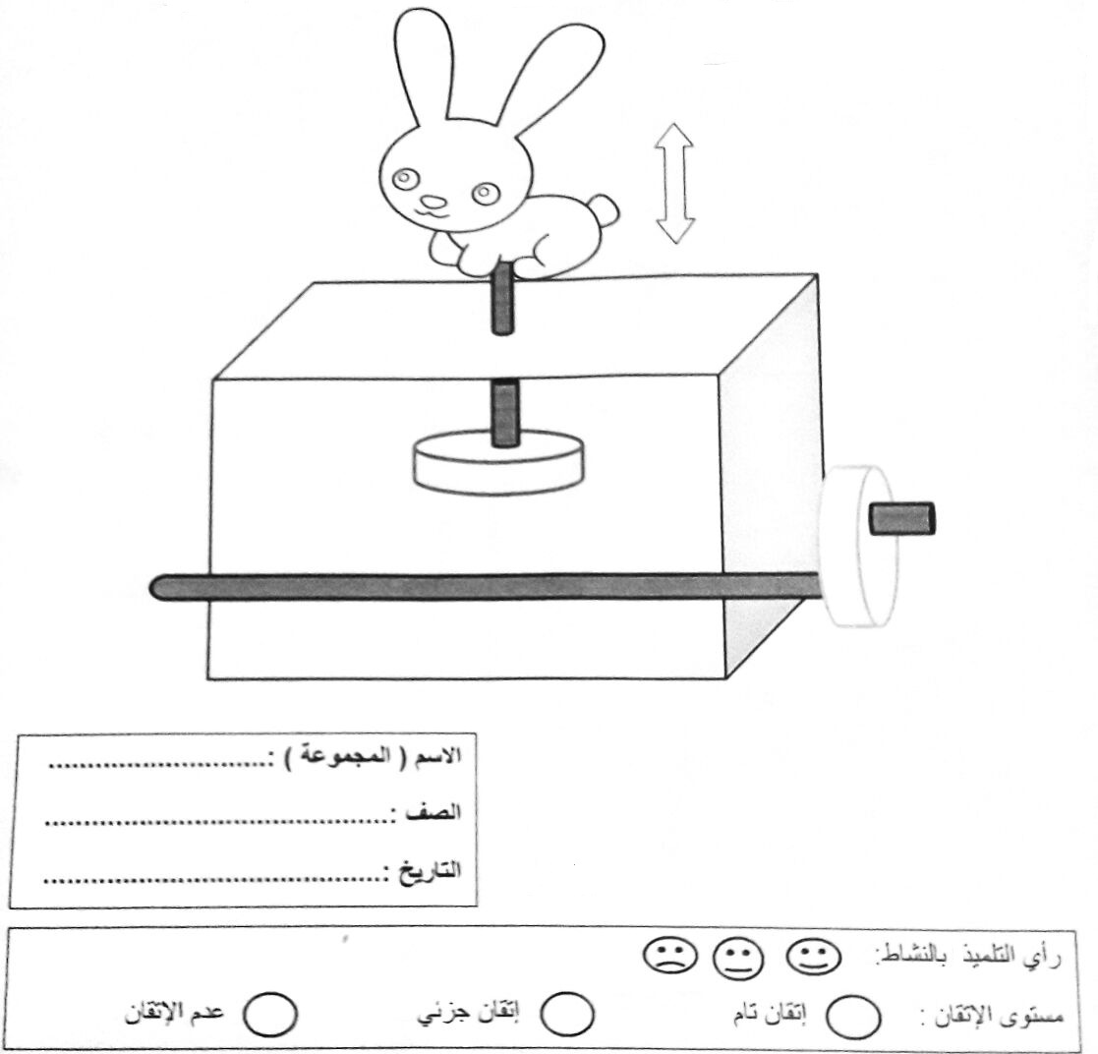

اكمل رسم اللعبة بوضع الحدبة المناسبة كما هو موضح على الرسم
- اللعبة تتردد (مرة واحدة)

اكمل رسم اللعبة بوضع الحدبة المناسبة كما هو موضح على الرسم
- اللعبة تتردد (4 مرات)
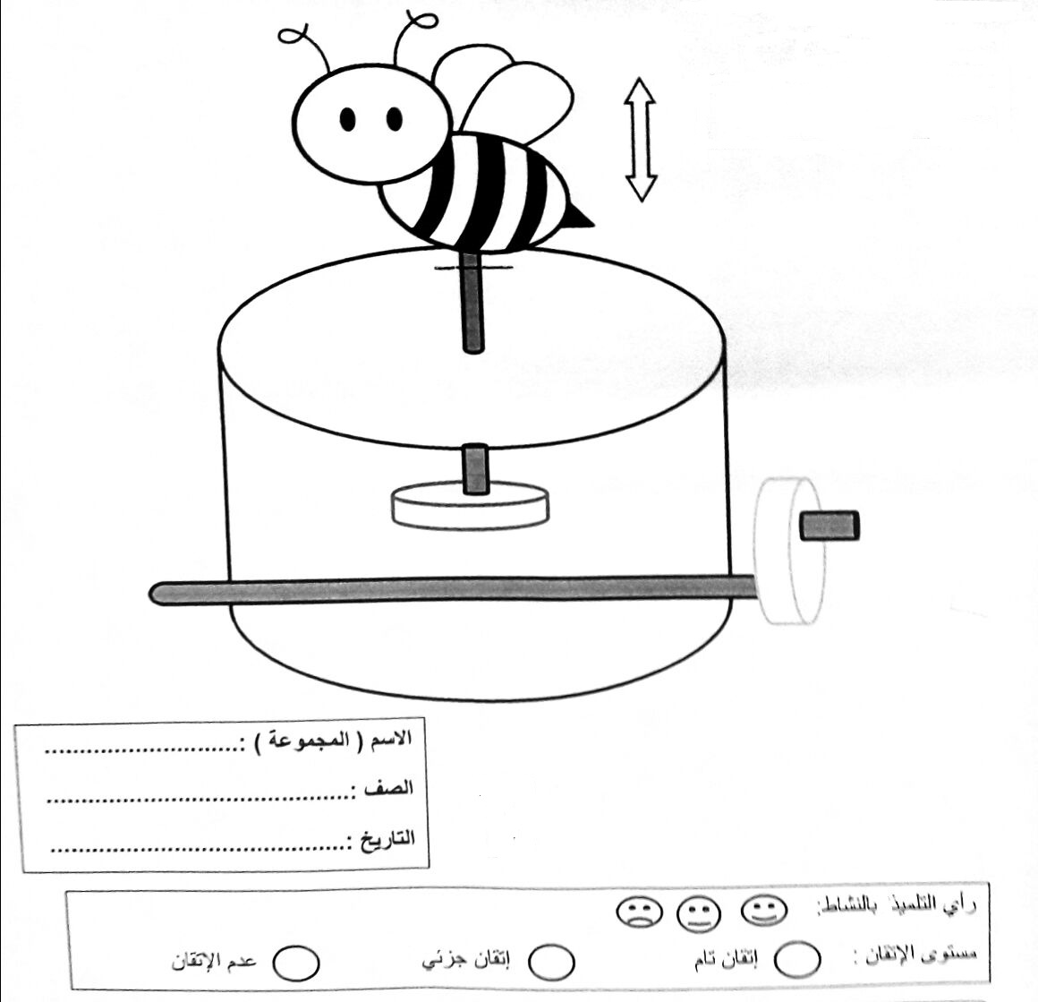

اكمل رسم اللعبة بوضع الحدبة المناسبة كما هو موضح على الرسم
- اللعبة تتردد (4 مرات)

قارن بين الحدبات من حيث
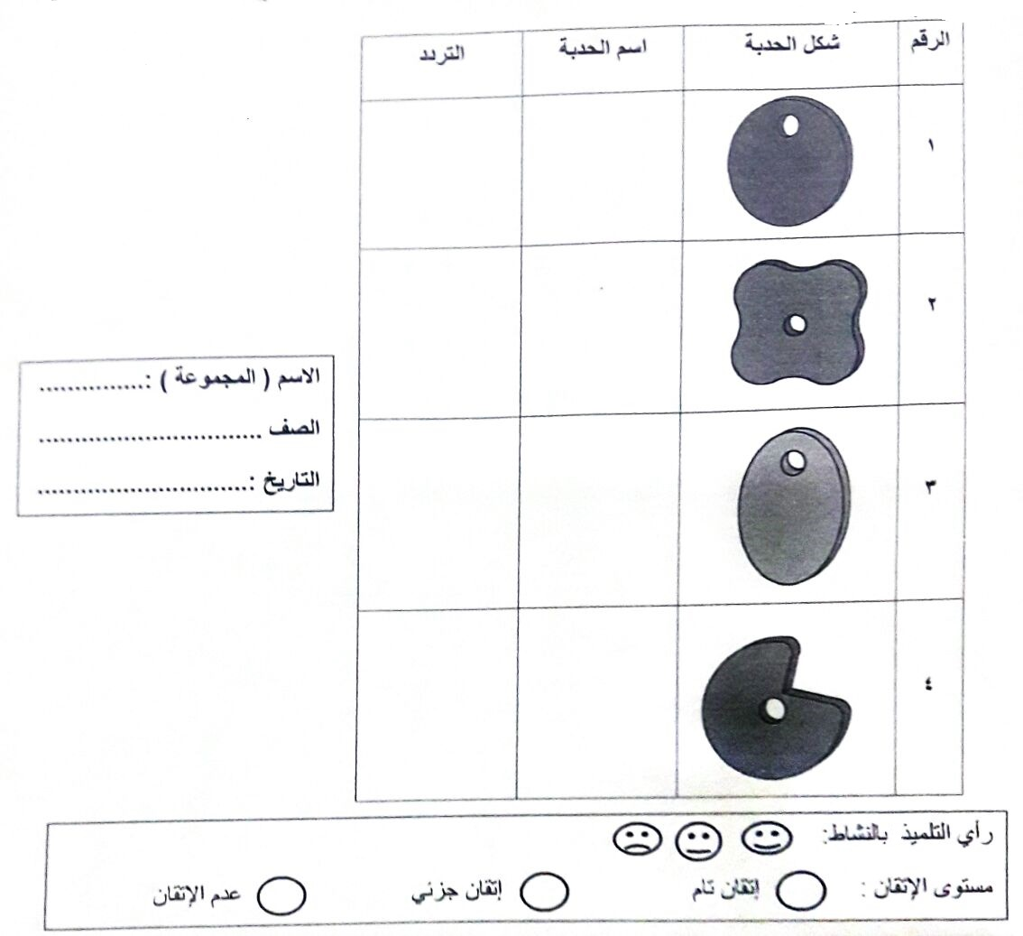

قارن بين الحدبات من حيث
